TB 33- CHƯƠNG TRÌNH GIÁM SÁT BÁN HÀNG TẬP SỰ
SUNTORY PEPSICO 2015

1. Sơ lược về Suntory PepsiCo:
Công ty nước giải khát Suntory PepsiCo Việt Nam (SPVB), 100% vốn nước ngoài, và là một Công ty nước giải khát liên doanh giữa PepsiCo Inc và Suntory Holdings Limited, được chính thức thành lập vào tháng Tư năm 2013. Trụ sở chính nằm trên Tầng 5, Khách sạn Sheraton, 88 Đồng Khởi, Quận 1, Thành phố Hồ Chí Minh. Nhiệm vụ và tầm nhìn của Công ty là tiếp tục củng cố và duy trì vị trí hàng đầu trong ngành công nghiệp nước giải khát trong khi vẫn sống với các giá trị của Công ty.
Với sự phát triển vượt bậc không ngừng, Suntory PepsiCo Việt Nam luôn chú trọng tìm kiếm và phát hiện những tài năng trẻ để phát triển họ thành những nhà Giám sát tương lai của Suntory PepsiCo Việt Nam. Và Chương trình Giám sát viên tập sự chính là Chương trình giúp chúng tôi thực hiện điều đó.

2. Chương trình Giám sát viên tập sự Suntory PepsiCo 2015:
Chương trình Giám sát bán hàng tập sự của Suntory PepsiCo ra đời nhằm phát hiện, đào tạo và phát triển những tài năng trẻ, những sinh viên mới ra trường năng động, sáng tạo, có kiến thức chuyên môn cao để trở thành những Giám sát bán hàng tương lai của Suntory PepsiCo Việt Nam.
2.1. Điều kiện ứng tuyển và quy trình tuyển dụng:
    - Điều kiện ứng tuyển:
- Quốc tịch Việt Nam, Sinh viên Duy Tân mới tốt nghiệp cử nhân các ngành Quản trị kinh Doanh, Marketing và tương tự hoặc đã tốt nghiệp với tối đa 2 năm kinh nghiệm;
- Điểm trung bình tích luỹ từ 6.5/10 trở lên cho Cử nhân đại học và 7.0/10 trở lên cho Cử nhân Cao đẳng hoặc tương đương;
- Trung thực, năng động, sáng tạo, và hướng tới kết quả;
- Thích ứng nhanh, ham học hỏi và làm việc nhóm tốt;
- Thành thạo kỹ năng vi tính văn phòng;
- Có tiềm năng lãnh đạo;
- Thông thạo tiếng Anh là một lợi thế;
- Có nguyện vọng làm việc trong ngành hàng tiêu dùng nhanh.

    - Cách thức nộp hồ sơ:
Gửi CV qua email: nguyenthithuy.oanh@suntorypepsico.vn/
Và qua email: vothitrangdtu91@gmail.com
    - Quá trình thi tuyển:
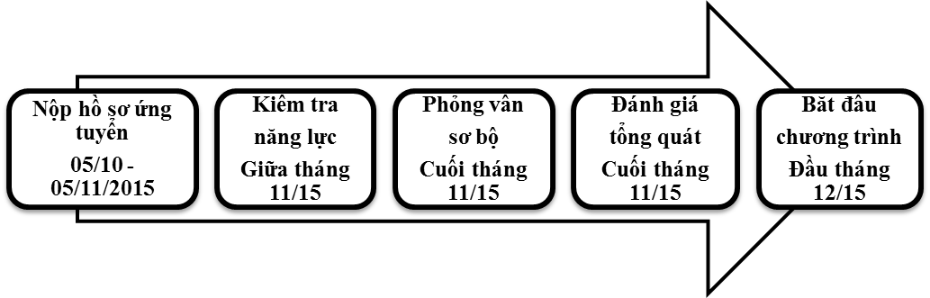

Mọi thắc mắc ứng viên xin liên hệ theo địa chỉ sau:
- Điện thoại: 05113 . 3650409; 05113 650 403 (225)
- TT Quan hệ Doanh nghiệp & TV Hỗ trợ Sinh viên – Đại học Duy Tân
- Văn phòng: Tầng lửng - P 127. 209 Phan Thanh - TP Đà Nẵng
- Website: http://mycareer.duytan.edu.vn

GIÁM ĐỐC

Huỳnh Văn Sơn

